**Cvičení č. 1**

* Vyberte fotografii nebo letecký snímek určitého místa a pokuste se zformulovat otázky, které se budou tohoto místa týkat.
* V atlase, učebnici, v ostatních informačních zdrojích si na otázky najděte odpovědi.
* Pracujte vždy s citacemi, odkud jste informace načerpali.
* Pokud budete mít prostor ve výuce, vyzkoušejte s žáky – není povinné.

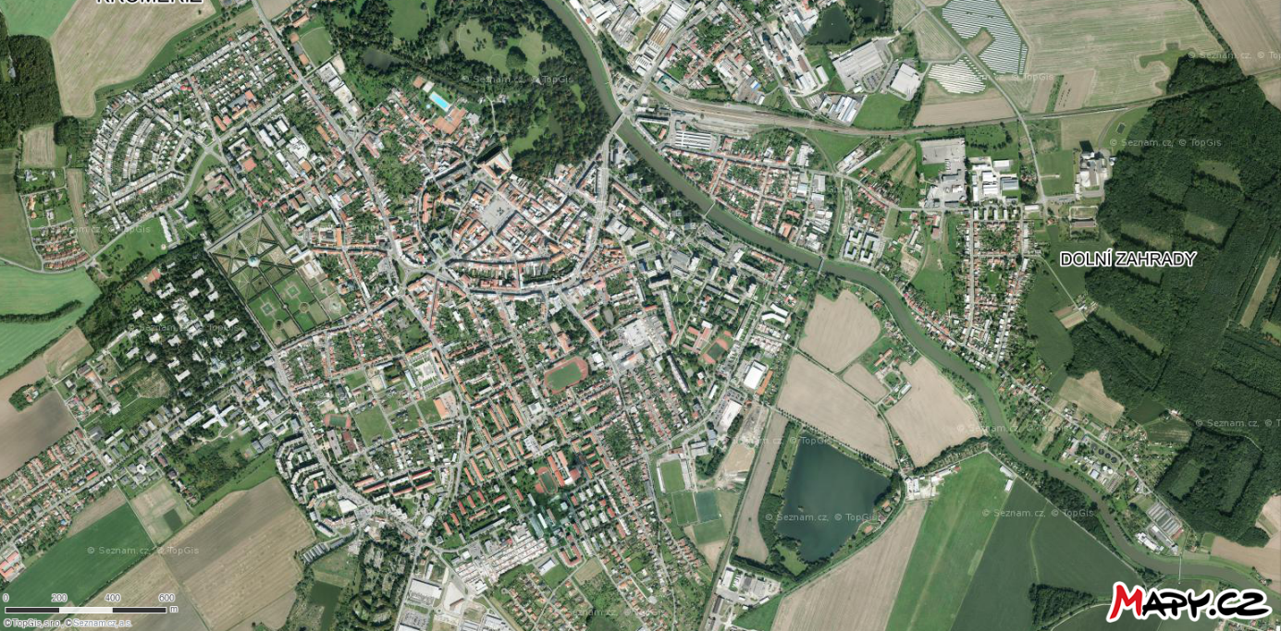

Otázky k leteckému snímku:

1. Jaké české město je vyfotografováno na snímku?

2. Jaká je poloha tohoto města?

3. Jaká řeka protéká městem Kroměříž? Kde tato řeka pramení a do jakého moře ústí?

4. Jak je využito území v severní části města (snímku), které je z jihu obestavěno a z východu tvoří břeh protékající řeky? Jaká významná historická budova se nachází u této plochy?

5. Na západě města je oblast s geometricky uspořádanou plochou. Jak se jmenuje tato plocha? Co je její dominantou?

**Odpovědi na otázky:**

1. Na snímku je město Kroměříž.

* Zdroj: Mapy.cz – pomocí jediného názvu části města je možné zjistit, o jaké město se jedná. Po zadání „Dolní zahrady“ do google nebo na stránkách mapy.cz je jasné, že se jedná o město Kroměříž.
* Město lze rozeznat také podle určitých znaků, dominantních prvků (čtvercové náměstí, stadion, řeka Morava, Květná zahrada, Podzámecká zahrada a další).

2. Město Kroměříž se nachází na Moravě, západně od krajského města Zlín. Nachází se ve Zlínském kraji. Jedná se o okresní město.

* Zdroj: Česká Republika. Školní atlas pro základní školy a víceletá gymnázia.
* Citace: Česká republika: školní atlas pro základní školy a víceletá gymnázia [Měřítka různá]. [Měřítka různá]. 3. vyd. Praha: Kartografie Praha, 2013. 36 s. ISBN 978-80-7393-275-6.

3. Městem Kroměříž protéká řeka Morava, která pramení v Kralickém Sněžníku a ústí do Černého moře.

* Zdroj: Česká Republika. Školní atlas pro základní školy a víceletá gymnázia. –str. 7
* Citace: Česká republika: školní atlas pro základní školy a víceletá gymnázia [Měřítka různá]. [Měřítka různá]. 3. vyd. Praha: Kartografie Praha, 2013. 36 s. ISBN 978-80-7393-275-6.

4. Území je využito jako rekreační plocha s travnatým povrchem a vysázenými stromy. Jedná se o Podzámeckou, která patří do seznamu dědictví UNESCO. Na okraji této plochy se nachází významná historická budova, kterou je Arcibiskupský zámek.

5. Květná zahrada je stejně jako Podzámecká zahrada se zámkem zapsána na seznam UNESCO. Dominantu zahrad tvoří rotunda.